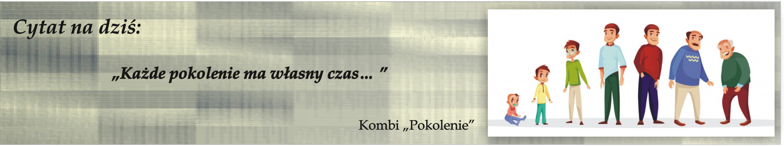

Pokolenie iGen idzie do pracy

Zachęcam do zapoznania się z nagraniem prezentacji, która odbyła się 18 maja 2020 roku, w ramach Ogólnopolskiej Konferencji Online "Między szkołą a rynkiem pracy" zorganizowanej przez CWRKDiZ Kalisz. Pełny tytuł wystąpienia: Pokolenie iGen idzie do pracy - czego mogą oczekiwać ludzie urodzeni po 1995 roku i czy pracodawca jest gotowy im to dać? Pokolenie urodzone po 1995 roku jest radykalnie inne od swoich rodziców i dziadków. Ich świat nie dzieli się na on-line i off-line, a interakcje społeczne współistnieją w dwóch światach - cyfrowym i analogowym - na równych prawach. Czy jednak ten sposób życia wystarczająco przygotowuje ich do tego, żeby stać się dojrzałym, kompetentnym i cyfrowo obytym pracownikiem? Jakie oczekiwania wobec pracy mają pracownicy wchodzący teraz na rynek pracy i dlaczego są tak inne od tego, co widzieliśmy do tej pory? O prowadzącej: Anna Stokowska pracuje w Katalyst Education, w której wciela w życie zasadę, że ludziom pracuje się najlepiej wtedy, kiedy robią to, co kochają. Jest Team Leaderką zespołu fundacji i Scrum Masterem developerów Katalysta.
Link do nagrania: https://www.youtube.com/watch?v=85F39Y2Am90

Magdalena Gajerska-Kozak

Źródło:
www.mapakarier.org
Facebook.com/MapaKarier

